**Отчет по практической работе №1**

**по дисциплине МДК 01.01 “** **Технология разработки программного обеспечения”.**

Выполнил: студент

группы 319

Биглова Яна Рамилевна

Дата 25.11.2024

**Цель работы:**

Цель работы – научиться устанавливать операционную систему на базе ядра Linux в VirtualBox, настраивать виртуальную машину и работать с основными командами операционной системы.

**Основная структура задания**

Задание №1: Подготовка виртуальной машины в VirtualBox

* 1. Установила и настроила VirtualBox на моем ПК.

Результат представлен на рисунке 1.

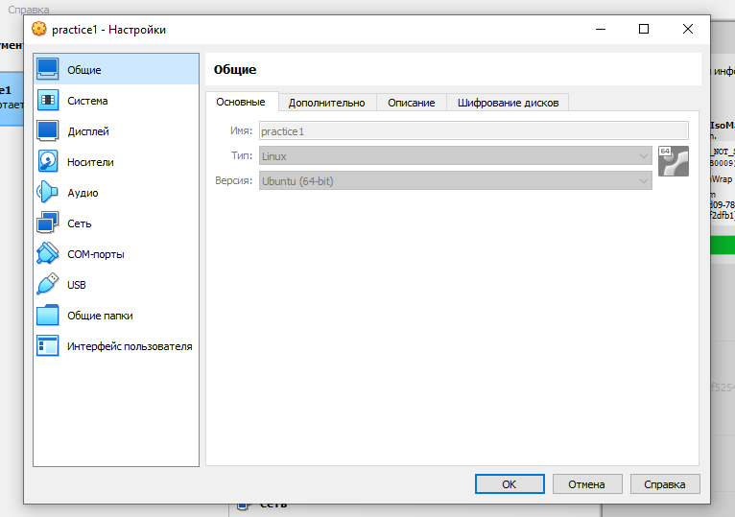

Рисунок 1 – Результат настройки виртуальной машины

* 1. Создала виртуальную машину и настроила параметры (оперативная память, процессор, размер диска).

Объем оперативной памяти и количество процессоров представлены на рисунке 2, размер диска изображен на рисунке 3.

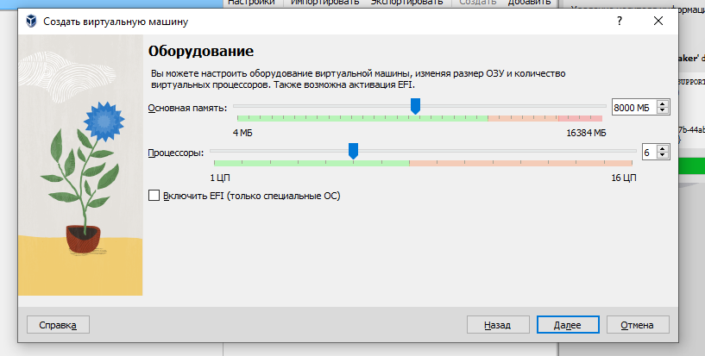

Рисунок 2 – Оперативная память и процессор виртуальной машины

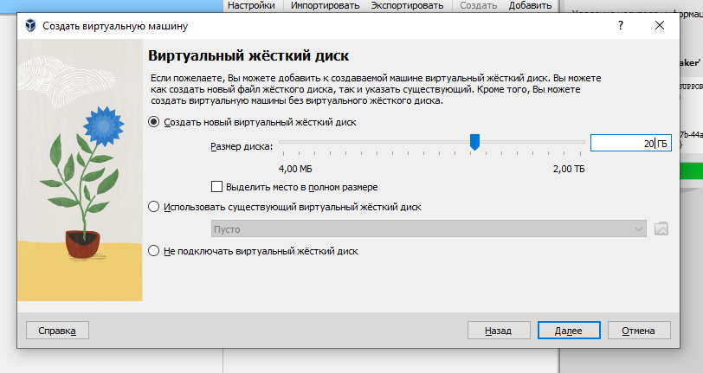

Рисунок 3 – Размер жесткого диска

Задание №2: Установка ОС Linux в виртуальной машине

1. Скачала установочный образ Linux и подключила его к виртуальной машине.

Проделанная работа отображена на рисунке 4.

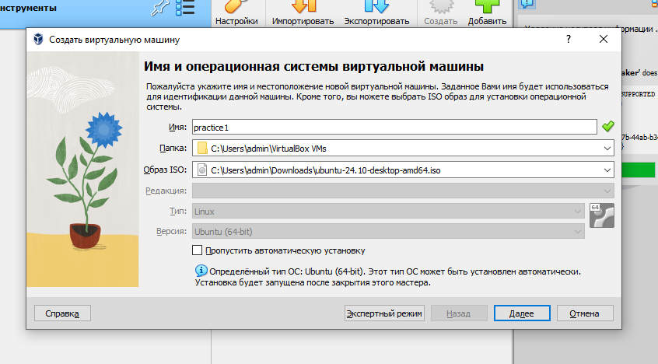

Рисунок 4 – Подключение Linux к виртуальной машине

1. Выполнила установку ОС Linux, следуя шагам установщика.

Установленный Linux представлен на рисунке 5.

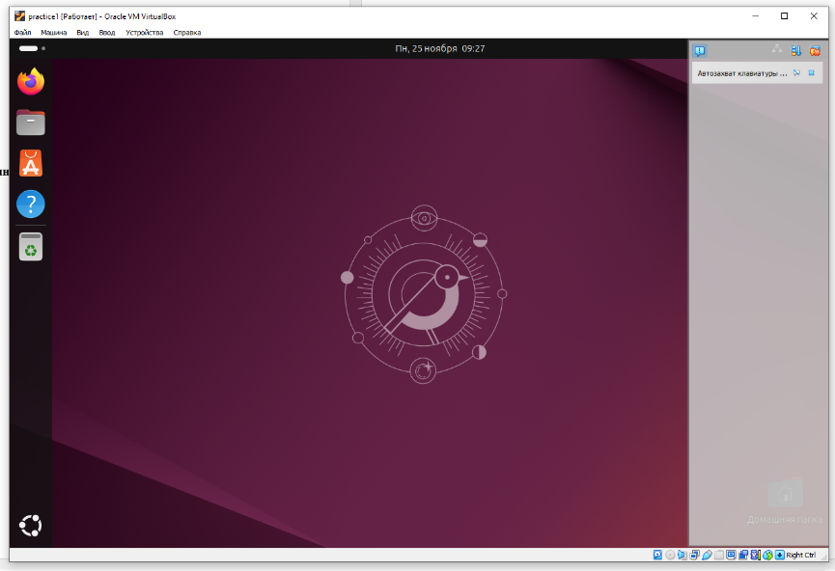

Рисунок 5 – Установленный Linux

Задание №3: Настройка резервного копирования системных файлов

1. Настроила резервное копирование важных системных файлов в директорию на виртуальном диске.

Команды создания директории и резервного копирования представлены на рисунке 6.

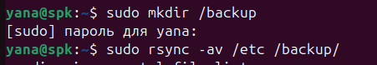

Рисунок 6 – Команды создания директории и резервного копирования

1. Проверила корректность выполнения процесса резервного копирования.

Результат на рисунке 7.

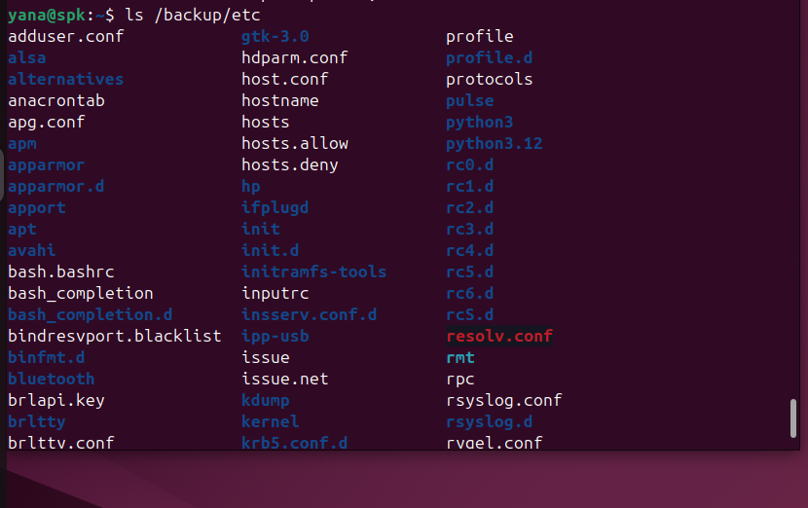

Рисунок 7 – Проверка выполнения резервного копирования

Задание №4: Создание и работа с файлами через vim

1. В командной строке создала несколько директорий.

Команды продемонстрированы на рисунке 8.

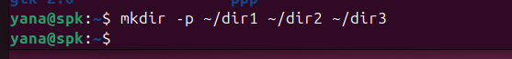

Рисунок 8 – Команды создания нескольких директорий

1. Используя vim, создала текстовые файлы в этих директориях и внесла в них одинаковые данные “satana”.

Команды для использования vim и редактирования файлов представлены на рисунке 9. Один из отредактированных файлов отображен на рисунке 10.

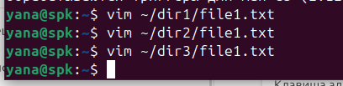

Рисунок 9 – Команды с использованием vim

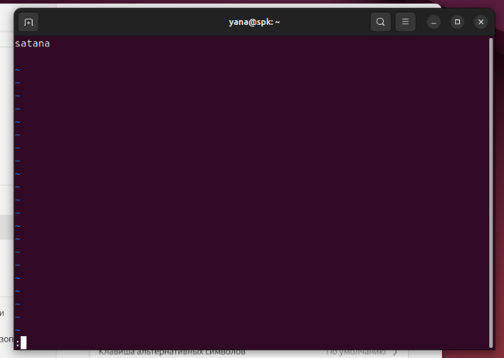

Рисунок 10 – Отредактированный файл

Задание №5: Создание и редактирование конфигурационных файлов

1. Используя vim, открыла и отредактировала конфигурационные файлы системы.

Команда для редактирования конфигурационных файлов системы представлена на рисунке 11. Конфигурационный файл системы отображен на рисунке 12.



Рисунок 11 - Команда для редактирования конфигурационных файлов системы

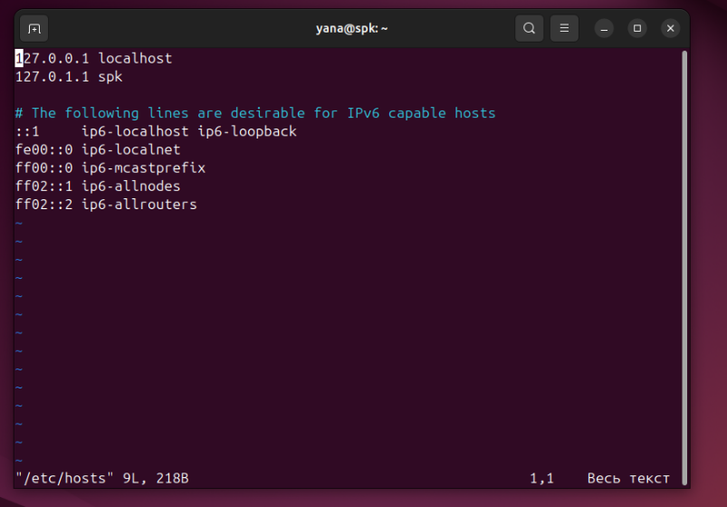

Рисунок 12 - Конфигурационный файл системы

1. Проверила изменения, перезапустив соответствующие службы. Результат представлен на рисунке 13.

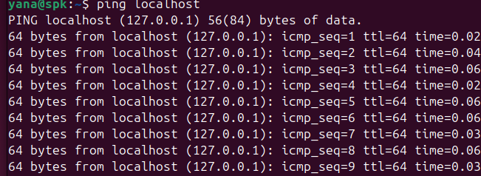

Рисунок 13 – Проверка изменений

**Выводы работы:**

В ходе выполнения работы я научилась устанавливать операционную систему на базе ядра Linux в VirtualBox, настраивать виртуальную машину и работать с основными командами операционной системы. Это поможет в дальнейшем пользовании Linux.